

UNIVERSIDAD DE CIENCIAS EMPRESARIALES Y SOCIALES
IECIF
Instituto de Estudios Contables, Impositivos y de Finanzas de la Empresa

Memoria

Reuniones, Comunicaciones, Actividades y Decisiones

Año 2015

Durante el presente año el Instituto de Estudios Contables, Impositivos y de Finanzas de la empresa, de la Facultad de Ciencias Económicas, participó en la organización y realización de las siguientes actividades:

Memoria de las Actividades Científicas y Técnicas de la Facultad de Ciencias Económicas

Cursos, Jornadas y Talleres

- Título: Taller de Liquidación del Impuesto a las Ganancias y sobre los Bienes Personales – Período 2014
Fecha: 31 de marzo de 2015.
Disertante: Prof. Dr. Eduardo Gil Roca

- Título: Taller sobre Administración de Personal – Sueldos y Jornales.
Disertantes: Cdr. Mariano Aguirre y Cdra. Verónica Ameri

- Los días 7 y 8 de mayo de 2015 se realizó en el Consejo Profesional de Ciencias Económicas de la Ciudad Autónoma de Buenos Aires el 10º Congreso de Economía: Desarrollo económico con equidad social.
El mismo contó para su organización con la participación del Lic. Fernando Agra, Director de la Carrera de Economía de nuestra Universidad, como miembro del Comité Técnico Asesor y del Comité Evaluador de Trabajos del evento.

- Se organizó la Media Jornada para docentes, graduados, alumnos y demás interesados sobre el particular, sobre el tema Código Civil y Comercial: Abordaje desde las Ciencias Económicas, el 1 de Julio de 2015.
La Jornada estuvo a cargo de los Dres. Marcelo Barreiro, Tomás Arecha y Carolina Ferro, Profesores de la Universidad.

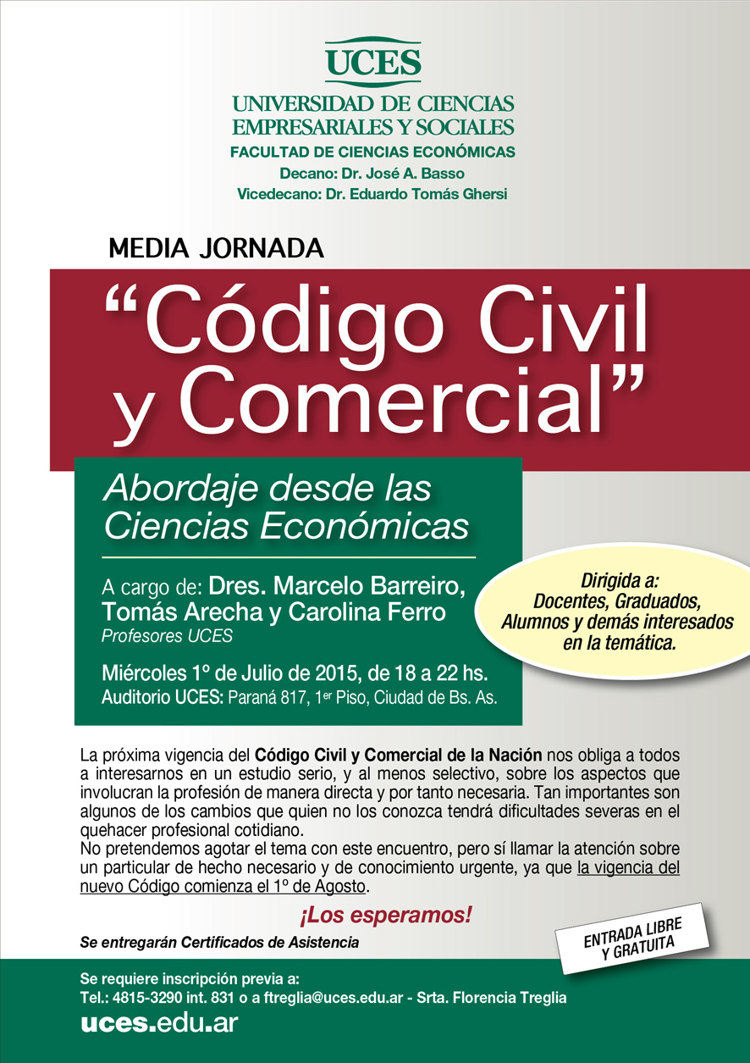

- El 6 de octubre de 2015 se realizó la Mesa Redonda “Ser-para-el-consumo”: dilemas éticos del consumo en la actualidad. La misma contó con la participación del Mg. Francisco Costa, la Lic. Viviana Molinari y la Lic. Paulina Spinoso.

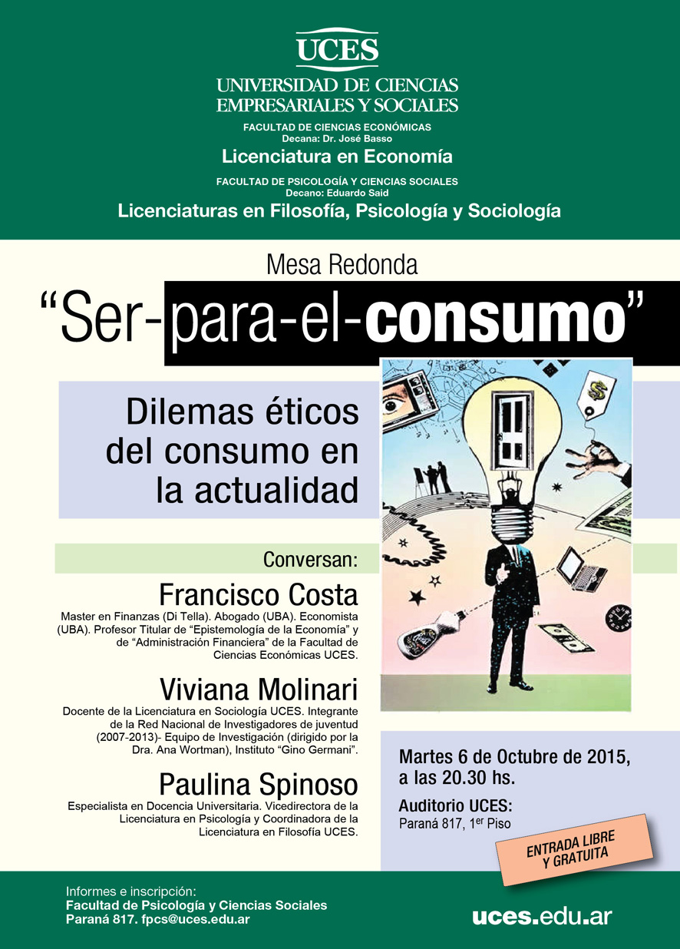

- Se llevó a cabo la Charla Las iniciativas de RSE de Fiat Chrysler Argentina, el 29 de octubre de 2015. La misma contó con la exposición de Rodrigo Díaz, Marketing Digital en Fiat y Miguel Silva, Relaciones Externas y Comunicación en Fiat Chrysler Argentina.

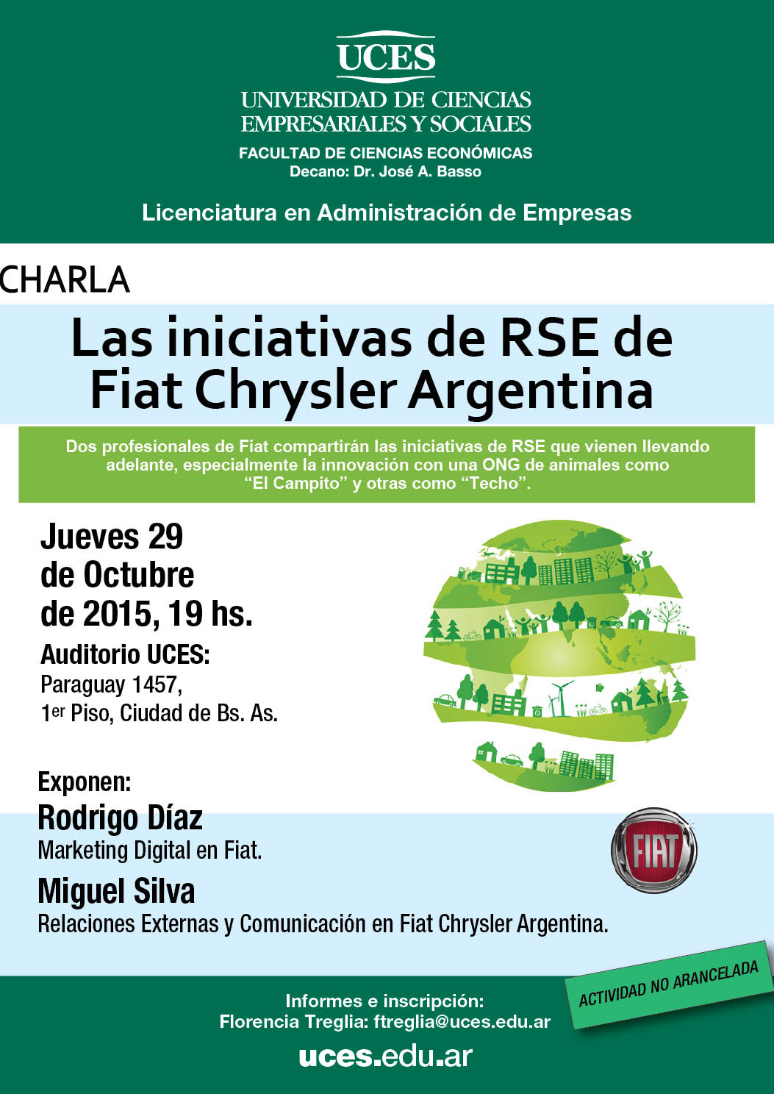

Publicaciones

- Se realizó la publicación de los Newsletters bimestrales “Apuntes Empresariales” - Reporte de la Facultad de Ciencias Económicas sobre novedades en materia de legislación, doctrina y jurisprudencia en el ámbito
de la actividad comercial. En el transcurso del año se publicaron los Reportes Nº Nº 7, 8, 9, 10, 11 y 11b.

